BÉLYEGES GYERMEKKARÁCSONY

a Magyar Bélyeggyűjtők Országos Szövetsége székházában
(Budapest VI. Vörösmarty u. 65.)

GYERE EL, ha bélyeggyűjtő vagy – de akkor is, ha (még) nem vagy bélyeggyűjtő –

december 16-án 10 órakor kezdődő vidámságunkra!

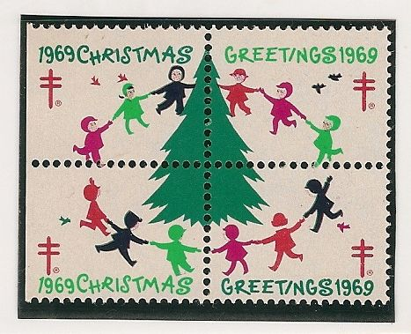

Változatos programmal várunk:

közösen díszítjük fel a fenyőfát
lesz műsor, játék, fejtörő, ajándék- és fenyőfadísz-készítés,
kihelyezett posta
Az alkalmi bélyegző lenyomata egy élményekben gazdag nap szép emléke lehet.

A belépés és a büfé ingyenes.

Szüleidet, kísérődet is szeretettel látjuk.

